TR24 编 程 指 南

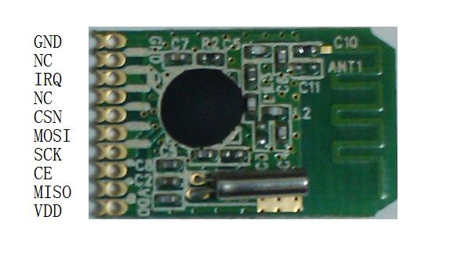

产品参数：
1、频率范围：2400（1/2M可选）-2485 MHz
2、 工作电压：2.1-3.6V 可编程输出功率： -15 -5 0 5(dbM)
3、调制方式：GFSK/FSK
4、 发射电流：14mA (0dBm)
5、最大速率：1M/2M
6、接收电流：21mA (1Mbps)
7、接收灵敏度：-85dBm
8、休眠电流：3.5uA
9、最大距离：120米
10、 待机电流：410uA
11、 编程接口：SPI数字接口
12、 天线形式：PCB天线
13、 模块尺寸：21X13X3mm（长X宽X厚）

1 引脚说明：

VDD | 电源正极（1.8～3.6V）
SPI-MISO | SPI总线数据输出
CE | RX TX 使能
SPI-SCK | SPI时钟总线
SPI-MOSI | SPI 总线数据输入
SPI-CSN | SPI 总线使能
NC | 空脚
IRQ | 发送或接收数据包标志
NC | 空脚
GND | 接地

2 连接图：

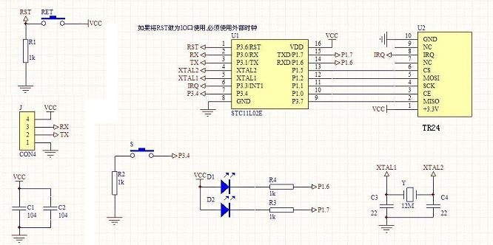

3. SPI接口
接口时序如下：

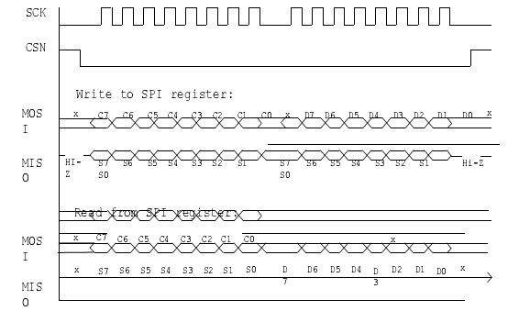

当 MCU写 SPI时，MCU应该在时钟 SCK下降沿写入数据，TR24会在时钟上升沿读取数据。
当 MCU读 SPI时，TR24应该在时钟 SCK下降沿输出数据，MCU会在时钟上升沿读取数据。
当 MCU访问多字节的寄存器时，MCU必须一次完成所有字节的读写。

4 . 寄存器说明
TR24有两组寄存器 Bank0和 Bank1，其中 Bank 0对应 nRF24L01的寄存器，
Bank1是TR24的测试和功能扩展寄存器。
4.1. Bank0寄存器
Bank0的寄存器，详细请参见 datasheet。
4.2. Bank1寄存器
Bank1的寄存器，详细请参见 datasheet。

5 . 编程说明
5.1. 初始化
(1) 上电
(2) 延时至少 50 ms
(3) 如果当前不是 Bank0，则切换到 Bank0
(4) 写 Bank0寄存器，以下不分先后顺序：
a) CRC、中断屏蔽配置及芯片 power up (REG0)
b) 使能要使用的 Pipe(REG2)
c) 初始频点(REG5)
d) 设置发射功率、LNA gain、空中传输速率(REG6)
e) 设置数据包中的地址域长度(REG3)
f) 设置相应的 pipe是否支持 acknowledgement(REG1)
g) 设置要使用 pipe的 RX地址(REG10-REG15) ，及 TX地址(REG16)
h) 设置要使用 pipe的数据包长度(REG17-22)
i) 如果支持 ACK模式，设置 ARC和 ARD(REG4)
j) 如果要支持动态长度或者 Payload With ACK，需要先给芯片发送 ACTIVATE命令（数据为0x73），然后使能动态长度或者 Payload With ACK (REG28,REG29)
(5) 切换到 Bank1
(6) 写 Bank1的 REG0-REG8(先写高字节，再写低字节)
(7) 写 Bank1的 REG9-REG13(先写低字节，再写高字节)
(8) 写 Bank1的 REG14(先写低字节，再写高字节)
(9) Toggle REG4<25，26>，即 bit25，bit26先写 1，再写 0
(10) 延时至少 10 ms
(11) 切换回 Bank0

注:
(1).Bank1的 REG0到 REG8写时序：先高字节，再低字节；每个字节从高位再到低位。
但是 Bank1 的 REG9到 REG14及 Bank0的读写时序和 nRF24L01一致，都是先低字节，再高字节；每个字节仍然从高位到低位。
(2).Bank1的 REG0和 REG1在 BER测试时可读，读时序为：先读低字节，再读高字节；每个字节从高位再低位。

5.2. 数据包发送
5.2.1. NoACK包
下图为 NoACK包发送的一般流程：

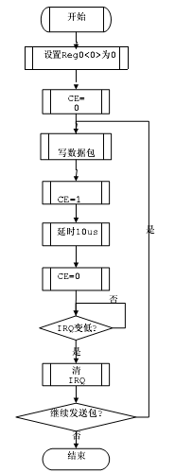

NoACK包发送的一般流程

5.2.2. ACK包
下图为 ACK包发送的常见流程。

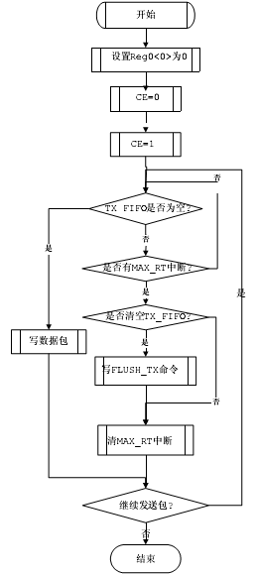
ACK包发送的常见流程

5.3. 数据包接收
下图为数据包的常见接收流程。

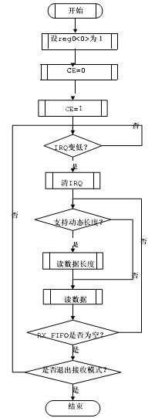
数据包的常见接收流程

6. 参考代码
6.1. 简介
(1) 参考代码包含以下 4个文件：
a) TR24_Initialize.c：
提供寄存器读写，芯片初始化，收发模式切换和 channel切换等函数。
b) TR24_TxRx.c：
提供收包和发包的函数。
c) Test_Func.c：
提供载波发射，BER测试等测试和扩展函数。
d) TR24.h：
包含宏定义等的头文件
(2) 参考代码在 Keil C51 uVision2 环境下编译通过。
(3) 参考代码提供的初始值是常用的典型设置(支持６个 pipe，动态长度，NoACK和 ACK模
式，Payload With ACK模式，２bytes的 CRC，1M模式)。
(4) 用户应根据实际需要对代码进行移植并做相应修改和功能添加。

6..2 函数
6.2.1 函数列表

SPI_RW | 写一个 byte到芯片，并返回一个 byte
SPI_WRITE_Reg | 写一个 byte到一个寄存器
SPI_Read_Reg | 从寄存器读一个 byte
SPI_Read_Buf | 从寄存器读多个 byte
SPI_Write_Buf | 写多个 byte到一个寄存器
SwitchToRxMode | 切换芯片到 RX模式
SwitchToTxMode | 切换芯片到 TX模式
TR24_Initialize | 芯片初始化，并进入到 RX模式
Send_Packet | 发送包
Receive_Packet | 接受包
SetChannelNum | 设置新频点
SwitchCFG | 切换到 Bank1寄存器操作，仅为载波测试、  BER测试或者其它特殊功能时使用
Carrier_Test | 载波测试  开始发射载波时，调用 Carrier_Test(1)  停止发射载波时，调用 Carrier_Test(0)
BER_Test | 调用该函数可以读出硬件计算出的 BER数值  输入参数 ms：为硬件 BER持续的毫秒数  输出参数 received_total_bits：为在 ms时间  内，硬件接收到的所有 bits数目  输出参数 received_error_bits：为在 ms时间  内，硬件接收到的错误 bits数目  received_error_bits/received_total_bits即为 BER
SPI_Analog_Write_Reg | 写 Bank1寄存器
SPI_Analog_Read_Reg | 读 Bank1寄存器
Set_LowPower_Mode | 芯片进入低输出 power模式
Close_CD_Detect | 如果不需要 CD功能，可以关闭该功能，减少  大约 1mA电流
Get_Chip_ID | 得到芯片的 ID号
注:背景带蓝色的部分涉及到读写 Bank1的寄存器，建议客户根据需要直接使用或者移植相关代码。
6.2.2. 函数说明
(1) UINT8 SPI_RW(UINT8 value)
描述：通过 SPI的 MOSI线向芯片写入 8个 bit数，并从 MISO线上获取 8个 bit。
参数：value： 向 MOSI线上输出的 8bit数
返回值：从 MISO线上获取的 8bit数

(2) void SPI_Write_Reg(UINT8 reg, UINT8 value)
描述：通过 SPI向芯片的某个寄存器写入一个字节。
参数：reg： 需要写入的寄存器序号
value： 需要写入的值
返回值：无

- UINT8 SPI_Read_Reg(UINT8 reg)
描述：通过 SPI从芯片的某个寄存器读出一个字节。
参数：reg： 需要读取的寄存器序号
返回值：读出的寄存器值

(4) void SPI_Read_Buf(UINT8 reg, UINT8 *pBuf, UINT8 length)
描述：通过 SPI从多字节的寄存器中读出多个字节数据。
参数：reg： 需要读取的寄存器序号
pBuf： 数据存放的数组
length： 需要读取的数据长度
返回值：无

(5) void SPI_Write_Buf(UINT8 reg, UINT8 *pBuf, UINT8 length)
描述：通过 SPI的 MOSI线向芯片写入 8个 bit数，并从 MISO线上获取 8个 bit。
参数：reg： 需要写入的寄存器序号
pBuf： 数据存放的数组
length： 需要写入的数据长度
返回值：无

(6) void SwitchToRxMode()
描述：将芯片切换为接收模式。
参数：无
返回值：无

(7) void SwitchToTxMode()
描述：将芯片切换为发送模式。
输入：无
返回值：无

(8) void TR24_Initialize()
描述：完成芯片初始化，配置所有寄存器，并切换为接收模式。
参数：无
返回值：无

(9) void Send_Packet(UINT8 type,UINT8* pbuf,UINT8 len)
描述：发送一个数据包。
参数：type： WR_TX_PLOAD：以带 ACK模式发送数据包
W_TX_PAYLOAD_NOACK_CMD：以 NOACK模式发送数据包
pbuf： 数据所存放的数组
len： 数据包的长度
返回值：无

(10) void Receive_Packet()
描述：循环检测状态寄存器，若有接收到数据，则将数据从 FIFO中读出。
参数：无
返回值：无

(11) void SetChannelNum(UINT8 ch)
描述：设置 channel号。
参数：ch： 0-127：channel号
返回值：无

(12) void SwitchCFG(char _cfg)
描述：寄存器 bank切换。
参数：_cfg： 0：切换到 bank0；1：切换到 bank1
返回值：无

(13) void Carrier_Test(UINT8 b_enable)
描述：发射连续载波模式。
参数：b_enable： 0：打开连续载波模式；1：关闭连续载波模式。
返回值：无

(14) void BER_Test(UINT16 ms,UINT32* received_total_bits,UINT32* received_error_bits)
描述：BER测试函数。
参数：ms： BER测试进行的时间，单位为毫秒。
received_total_bits： 存放测试时间内接收到的总 bit数的指针。
received_error_bits：存放测试时间内接收到的错误 bit数的指针。
返回值：无

(15) void SPI_Bank1_Write_Reg(UINT8 reg, UINT8 *pBuf)
描述：向 bank1寄存器写入数据。
参数：reg： 需要写入的寄存器序号
pBuf： 数据存放的数组
返回值：无

(16) void SPI_Bank1_Read_Reg(UINT8 reg, UINT8 *pBuf)
描述：从 bank1寄存器中读出数据。
参数：reg： 需要读取的寄存器序号
pBuf： 数据存放的数组
返回值：无

(17) void Set_LowPower_Mode()
描述：进入低功率模式。
参数：无
返回值：无

(18) void Close_CD_Detect()
描述：关闭 CD检测功能。
参数：无
返回值：无

(19) UINT8 Get_Chip_ID()
描述：读取芯片的 ID。
参数：无
返回值：芯片的 ID号

6.3. 移植顺序
(1) 添加 SPI_RW，SPI_WRITE_Reg，SPI_Read_Reg，SPI_Write_Buf，SPI_Read_Buf函数，调
试 SPI读写。例如，写 REG0，然后读出来，看看是否是写入的值
(2) 添加 Initialize相关的代码
(3) 调用 Send_Packet和 Receive_Packet，看看能否收发包
(4) 根据应用需要，增加其它功能

7. 其他注意事项

A 寄存器的初始值最好先用我们提供的初始值，程序能够收发包后，再修改初始值为产品需要的。
B 由于2.4G芯片工作电压最高3.6V ， SPI通讯口最多也只能承受3.6V的电压，如果单片机电压超过3.6V ，必须在SPI通讯口串1-3K电阻。
C 要保证2.4G产品性能的稳定，必须给模块提供干净稳定的电源电压，单片机电源端也必须加一个0.1UF的滤波电容以确保程序的稳定。最好采用三端稳压芯片提供3.2V电压，如果电源纹波较大还需要再串一只100欧姆电阻后加一个10uF电容到地滤除杂波后给2.4G模块供电，以保证程序运行稳定。
D 有些客户在设计电路时忽视以上电源供电问题或者SPI接口电压过高，导致模块收发出现不稳定，程序时好时坏，甚至莫名其妙的模块就坏了，退回维修发现芯片SPI通讯口已经损坏。
E 模块极限电压都是3.6V ，并不是单指电源端，而是所有端口。超过极限电压也不是立刻就损坏器件，而是容易损坏器件。单片机电源端一般都需要加一个0.1uF的滤波电容，不加也不是不能工作，而是容易引起程序不稳定。这些最基本的也是开发人员最容易忽视的地方，必须引起注意。否则你设计的产品在测试阶段没有出现的问题，在批量生产时可能会出现很多问题而找不到原因。

